|  |  |
| --- | --- |
| ICS | 03.160 |
| CCS | A 16 |

|  |
| --- |
| 3410 |

安徽省黄山市地方标准

DB 3410/T XX—2025

税费争议"作退一步想"调解服务规范

Service specification for mediation of tax dispute with stepping back

（征求意见稿）

2025 - XX - XX发布

2025- XX- XX实施

黄山市市场监督管理局  发布

目次

前言 II

引言 III

1 范围 4

2 规范性引用文件 4

3 术语和定义 4

4 总体原则 5

5 基本要求 5

6 服务要求 6

7 服务评价与改进 8

附录A（资料性） 税费争议调解登记表 8

附录B（资料性、 规范性） 税费争议调解服务流程图 10

附录C（资料性、 规范性） 税费争议调解记录表 12

附录D（规范性） 税费争议调解协议书 13

参 考 文 献 14

1. 前言

本文件按照GB/T 1.1—2020《标准化工作导则 第1部分：标准化文件的结构和起草规则》的规定起草。

请注意本文件的某些内容可能涉及专利。本文件的发布机构不承担识别专利的责任。

本文件由国家税务总局黟县税务局提出。

本文件由国家税务总局黄山市税务局归口。

本文件起草单位：国家税务总局黄山市税务局、国家税务总局黟县税务局、中国计量大学、中国计量大学黄山高质量发展研究院有限公司、黟县司法局、黟县工商业联合会。

本文件主要起草人：XXX。

1. 引言

黄山市是徽文化的发源地，“谦让和合、豁达通融”是徽文化的精髓。清道光年间，开封知府安徽省黟县西递村人胡文照在修缮祖居时，主动将阁楼后退一步，正屋墙角削去三分，以便往来行人，并在门额上题写“作退一步想”五个篆体字。2023年以来，在黄山市税务局积极推动之下，黟县税务局将“作退一步想”理念和“息讼止争”做法融入基层税收治理，在西递税务分局、宏村税务分局等基层税务分局设立了“税费争议调解工作室”，以“想纳税人之所想，办纳税人之所诉，便纳税人之所需，解纳税人之所惑，息纳税人之所争”为目标，在化解税费争议过程中，坚持“退步原来是向前”的辩证思维，运用“听、议、理、合”四步争议处置法，在情感上、角色上、方法上“作退一步想”，在纳税人权益保障上“更进一步为”。本文件是在总结黄山市税务系统“作退一步想”税务争议调解工作经验的基础上，运用标准化的方法进一步提炼税费争议“作退一步想”调解服务的流程和服务要求，以推动税费争议调解服务工作的标准化，形成可复制、可操作、可推广的税费争议调解服务规范。

税费争议"作退一步想"调解服务规范

* 1. 范围

本文件规定了税费争议“作退一步想”调解服务规范的总体原则、基本要求、服务要求、服务评价与改进等内容。

本文件适用于税务机关开展税费争议“作退一步想”调解服务活动。

* 1. 规范性引用文件

下列文件中的内容通过文中的规范性引用而构成本文件必不可少的条款。其中，注日期的引用文件，仅该日期对应的版本适用于本文件；不注日期的引用文件，其最新版本（包括所有的修改单）适用于本文件。

无

* 1. 术语和定义

下列术语和定义适用于本文件。

税费争议 tax disputes

纳税人（含缴费人、扣缴义务人和其他当事人，下同）对税务机关在税费的征收、管理、服务等过程中所作出的适用税费政策、办理流程等行政行为有异议而发生的争议。

税费争议调解团队 tax dispute mediation team

由税务机关设立的，负责统筹协调税费争议调解工作的团队，简称“调解团队”。

税费争议调解员 mediator of tax disputes

税费争议调解团队中的工作人员，简称“调解员”。

税费争议调解 mediation of tax disputes

经调解团队调解，纳税人与税务机关在依法依规、平等协商的基础上自愿达成调解协议，解决税费争议的活动。

税费争议“作退一步想”调解工作法 mediation work method of tax dispute with Stepping Back

从“作退一步想 ”的典故和具体工作实践中总结提炼出“听、议、理、合”四步争议调解法，提高税费争议调解成功率的一种工作方法。

* 1. 总体原则
     1. 合法性原则

调解活动应在国家法律法规框架内进行，依法对争议事项进行分析与判断。

* + 1. 自愿性原则

应基于争议双方自愿参与，调解过程中双方有权自主决定是否继续调解、达成调解协议等事项。

* + 1. 分级管理原则

实行属地管理、分级负责，谁主管、谁负责。

* + 1. 公正性原则

应客观、公正、平等地处理税费争议。

* + 1. 多元化解原则

应探索多元化解方式，形成多方参与、协同共治的调解格局，矛盾就地化解在基层。

* + 1. 保密性原则

除法律规定或经当事各方同意，调解团队及相关人员不应泄露调解税费争议事项情况。

* 1. 基本要求
     1. 调解团队

宜按“公职律师+属地税收法治员+业务骨干”模式组建税费争议调解团队，必要时可邀请人大代表、政协委员、人民调解员或有关单位人员、专业人员等参与调解。

* + 1. 调解员
       1. 调解员应满足下列要求：

a) 应具备良好的政治素质、职业道德，有较强的事业心和责任感。

b）熟悉税费领域相关法律、法规和政策，掌握税费争议调解的业务知识。

c) 具备较强的沟通协调能力、语言表达能力和应变能力，具有一定的徽文化知识储备。

* + - 1. 调解员应定期参加业务培训，提高业务水平和综合素质。
      2. 调解员应规范着装，服装整齐洁净，仪表端庄得体，注重礼仪规范。
      3. 调解员与纳税人有利害关系的或有其他可能影响公正调解情形的，应当主动回避。
      4. 纳税人申请调解员回避的，应当说明理由。税务机关决定调解员回避的，应当及时更换调解员；决定不予回避的，应当向纳税人说明理由。
    1. 服务设施
       1. 应有固定的办公场所和必要的办公设备。
       2. 宜有体现“谦让和合”徽文化精髓氛围的相关布置，可设置“作退一步想”文化墙，挂设相关楹 联、板画等。
       3. 应在醒目位置张贴工作职责、服务流程，放置“作退一步想”宣传折页等。
    2. 服务内容

有下列情形之一的，纳税人可提起税费争议调解，税务机关可主动实施税费争议调解：

1. 对税务机关的税（费）征收过程中的行政行为有异议的。
2. 对税务机关的发票管理行为有异议的。
3. 对税务机关拟作出的涉税（费）行政处理、行政处罚决定有异议的。
4. 对税务机关拟作出的 税收保全措施、强制执行措施有异议的。
5. 认为税务机关不依法履行职责的。
6. 对税务机关的其他行政行为有异议的。
   * 1. 制度建设
        1. 税务机关应建立健全调解员业务培训、工作考评等制度，提高调解员的业务水平。
        2. 税务机关应建立税费争议调解突发事件应急处置机制，及时妥善处理调解过程中的突发事件。
        3. 税务机关应建立调解档案管理制度，一案一档妥善保管档案，档案应包括《税费争议"作退一步想"调解登记表》（附录A)、《税费争议"作退一步想"调解记录表》(附录C )、《税费争议调解协议书》（附录D）及当事各方提交的相关材料等。
     2. 服务要求
        1. 受理
           1. 税务机关可通过网络、电话、信函和当面等途径接收纳税人税费争议事项，填写《税 费争议调解登记表》（见附录A）。税务机关主动实施的，由争议事项发生部门填写《税费争议调解登记表》，并转办调解团队。
           2. 调解团队接到税务机关转办的税费争议事项后，应指派2名及以上调解员具体办理，在 1个工作日内审查是否符合争议事项受理条件。审查内容应包括：

a)纳税人的税费争议事项是否属于税费争议范围；

b)纳税人的税费争议事项是否明确；

c)是否符合法律法规规定；

d)纳税人是否与本案有直接利害关系。

* + - * 1. 经审查属于调解范围的，满足调解条件的予以受理；不予以受理的，向纳税人说明理由。
      1. 调解
         1. 调解团队应及时开展调查取证工作，查阅相关资料，理清事实。
         2. 调解团队可通过网络、电话、当面调解等方式进行调解，税费争议调解流程见附录B。
         3. 调解团队调解过程中应告知调解纪律和注意事项，核对当事各方的身份。
         4. 应对调解过程进行全程记录，填写《税费争议调解记录表》(见附录C)。
         5. 调解的实施

1. “听”

1)听取纳税人陈述争议的事实、理由和诉求；

2)听取税务机关工作人员陈述事实和理由；

3)若有相关第三人或知情人，应听取第三人或知情人对争议情况的陈述。

1. “议”

1）调解团队应进行调查取证，核对证据材料；

2）与争议各方确认基本事实,根据已认定的事实，梳理争议的焦点；

3）利用“作退一步想”的调解工作法，开展调解工作。

1. “理”

1)向当事各方理清税费争议的事理；

2)向当事各方讲清有关法律、法规、规章及其他相关规定的法理；

3)向当事各方说清作出相关执法决定自由裁量等的情理。

1. “合”

根据“听”、“议”、“理”的情况，当事各方可进行辨论和质证，寻求共识，促进调解。

* + 1. 调解终结
       1. 自受理后10个工作日内应完成调解工作。若遇特别情况，经双方同意可延迟。
       2. 在规定期限内未达成调解协议的，调解团队应终止调解，并告知原因。
       3. 税费争议达成调解协议的，调解团队应出具《税费争议调解协议书》（附录 D）。经当事各方、调解员签名或盖章后生效。
  1. 服务评价与改进
     1. 服务评价
        1. 税务机关应定期对争议事项进行统计和分析，对调解团队服务情况进行监督、管理与评价。
        2. 税务机关可采用电话回访、实地走访等方式开展服务评价，评价内容包含服务态度、办事效率、服务质量和纳税人的满意度等方面。
     2. 服务改进
        1. 应对评价结果进行科学合理的分析、提出服务改进措施。
        2. 应定期跟踪改进措施落实整改情况，督促整改到位并做好整改记录。

1. （资料性）  
   税费争议调解登记表

登记单位 编号

|  |  |  |  |  |  |
| --- | --- | --- | --- | --- | --- |
| 申请人 | 姓名 |  | | 联系方式 |  |
| 住址 |  | | 接收途径 |  |
| 税  费  争  议  情  况  说  明  与  请  求 |  | | | | |
| 申请人（签字）： | | | 经办人（签字）： | | |
|  | | | | | |

1. （资料性、规范性）  
   税费争议调解服务流程图

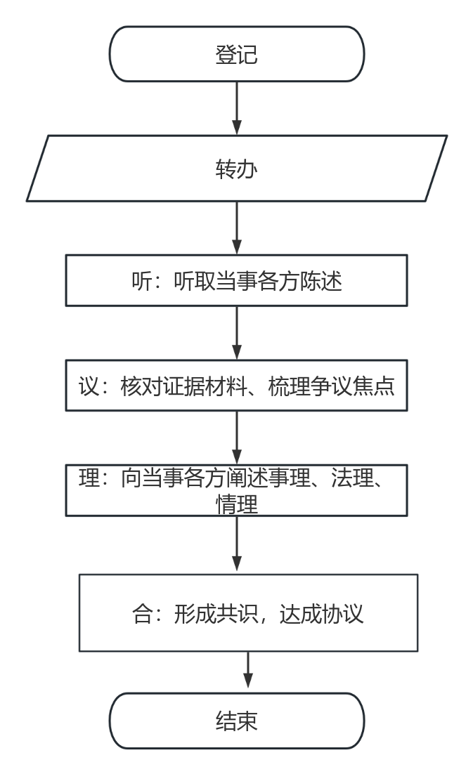

1. （资料性、规范性）  
   税费争议调解记录表

时间：

地点：

当事各方人员：

调解员：

调解记录：

调解结果：

当事各方人员（签名）：

记录人（签名）：

调解员（签名）：

1. （规范性）  
   税费争议调解协议书

X税〔 〕* 号

申请人： 电话：

住 址：

委托代理人： 电话：

税费争议内容及请求：

经调解，双方自愿达成如下协议：

本协议书经各方签字后生效。

当事各方人员（签名）：

调解员（签名）：

年 月 日（印章）

参 考 文 献

1. 《中华人民共和国人民调解法》。
2. 《安徽省多元化解纠纷促进条例》。
3. 《安徽省税务行政争议前置处理办法》（皖税发[2019]84号 ）。

